学生入伍免修申请操作手册
- 步骤：
学生申请->开科学院教秘审批->教务处审批->教务处教学运行处长审批
- 申请
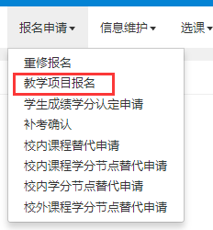

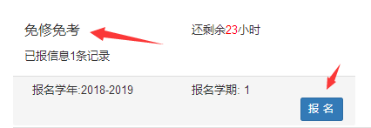
勾选申请课程 先前填报盖章表格课程
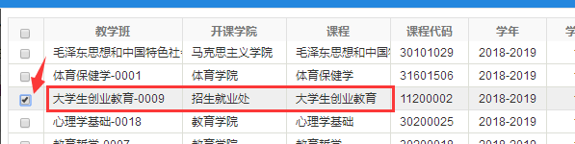
勾选完成后提交申请
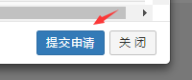

原因写入伍免修
可增加附件
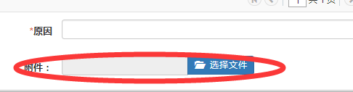

提示成功即为申请成功
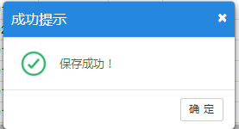

下方可看到报名项目以及流程步骤
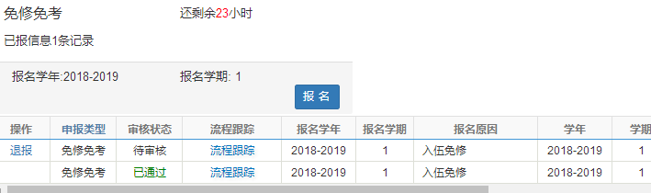

如果没有课程，需要找教秘老师手工添加。之前的课程没报名的这学期报名报上之后进行入伍免修处理！！

